Документ предоставлен КонсультантПлюс

Зарегистрировано в Минюсте России 6 мая 2011 г. N 20686

МИНИСТЕРСТВО ПРИРОДНЫХ РЕСУРСОВ И ЭКОЛОГИИ
РОССИЙСКОЙ ФЕДЕРАЦИИ

ПРИКАЗ
от 16 февраля 2011 г. N 36

ОБ УЧРЕЖДЕНИИ ВЕДОМСТВЕННЫХ ЗНАКОВ ОТЛИЧИЯ
МИНИСТЕРСТВА ПРИРОДНЫХ РЕСУРСОВ И ЭКОЛОГИИ
РОССИЙСКОЙ ФЕДЕРАЦИИ

Список изменяющих документов
(в ред. Приказов Минприроды России от 01.03.2012 N 51,
от 05.10.2016 N 510)

В соответствии с Положением о Министерстве природных ресурсов и экологии Российской Федерации, утвержденным Постановлением Правительства Российской Федерации от 29 мая 2008 года N 404 (Собрание законодательства Российской Федерации, 2008, N 22, ст. 2581, N 42, ст. 4825, N 46, ст. 5337; 2009, N 3, ст. 378, N 6, ст. 738, N 33, ст. 4088, N 34, ст. 4192, N 49 (ч. II), ст. 5976; 2010, N 5, ст. 538, N 10, ст. 1094, N 14, ст. 1656, N 26, ст. 3350, N 31, ст. 4251, ст. 4268, N 38, ст. 4835), приказываю:
1. Учредить ведомственные знаки отличия Министерства природных ресурсов и экологии Российской Федерации
- нагрудный знак "Почетный разведчик недр",
- нагрудный знак "Первооткрыватель месторождения",
- нагрудный знак "Почетный работник охраны природы",
- нагрудный знак "Почетный работник леса",
- нагрудный знак "Почетный работник водного хозяйства",
- нагрудный знак "Ветеран водного хозяйства",
- нагрудный знак "Отличник разведки недр",
- нагрудный знак "Отличник охраны природы",
- нагрудный знак "Отличник водного хозяйства",
- нагрудный знак "За заслуги в заповедном деле",
- Почетный знак "За отличие в службе",
- Почетная грамота,
- нагрудный знак "Почетный работник охотничьего хозяйства",
(абзац введен Приказом Минприроды России от 01.03.2012 N 51)
- нагрудный знак "Отличник охотничьего хозяйства".
(абзац введен Приказом Минприроды России от 01.03.2012 N 51)
2. Утвердить:
2.1. Положения о перечисленных в пункте 1 настоящего приказа ведомственных знаках отличия Министерства природных ресурсов и экологии Российской Федерации согласно приложениям N 1 - 12, 38 - 39.
(пп. 2.1 в ред. Приказа Минприроды России от 01.03.2012 N 51)
2.2. Описания перечисленных в пункте 1 настоящего приказа ведомственных знаков отличия Министерства природных ресурсов и экологии Российской Федерации согласно приложениям N 13 - 23, 40 - 41.
(пп. 2.2 в ред. Приказа Минприроды России от 01.03.2012 N 51)
2.3. Эскизы перечисленных в пункте 1 настоящего приказа ведомственных знаков отличия и образец бланка Почетной грамоты Министерства природных ресурсов и экологии Российской Федерации согласно приложениям N 24 - 35, 42 - 43.
(пп. 2.3 в ред. Приказа Минприроды России от 01.03.2012 N 51)
2.4. Форму представления к награждению ведомственными знаками отличия Министерства природных ресурсов и экологии Российской Федерации согласно приложению N 36.
2.5. Форму удостоверения к нагрудным знакам, перечисленным в пункте 1 настоящего Приказа, согласно приложению N 37.
3. Департаменту управления делами и кадров (Чернов А.В.) осуществлять организационную работу по подготовке необходимых наградных материалов для доклада Министру.
4. Департаменту экономики и финансов (Бубенов С.Н.) ежегодно предусматривать расходы на изготовление ведомственных знаков отличия Министерства природных ресурсов и экологии Российской Федерации и удостоверений к ним.
(в ред. Приказа Минприроды России от 01.03.2012 N 51)
5. Признать утратившими силу Приказ МПР России от 21.12.2006 N 290 "Об учреждении ведомственных знаков отличия Министерства природных ресурсов Российской Федерации" (зарегистрирован Минюстом России 14 февраля 2007 г., регистрационный N 8945), Приказ Минприроды России от 11.08.2008 N 172 "О внесении изменений в Приказ МПР России от 21.12.2006 N 290" (зарегистрирован Минюстом России 8 сентября 2008 г., регистрационный N 12244).
6. Контроль исполнения настоящего Приказа оставляю за собой.

Министр
Ю.П.ТРУТНЕВ

Приложение N 1
к Приказу Минприроды России
от 16.02.2011 N 36

ПОЛОЖЕНИЕ О НАГРУДНОМ ЗНАКЕ "ПОЧЕТНЫЙ РАЗВЕДЧИК НЕДР"

1. Нагрудным знаком "Почетный разведчик недр" (далее - Знак) награждаются гражданские служащие аппарата Министерства природных ресурсов и экологии Российской Федерации (далее - Министерство), федеральных служб и федеральных агентств, находящихся в ведении Министерства, их территориальных органов, работники подведомственных организаций и предприятий и иные лица, проработавшие в системе геологии не менее 15 лет, за многолетний плодотворный труд, большой вклад в развитие минерально-сырьевой базы России, научное обоснование направления геологоразведочных работ, внедрение достижений научно-технического прогресса в практику геологоразведочных работ, наивысшие результаты, достигнутые в производственной деятельности, за заслуги в деле подготовки и воспитания геологических кадров и успешное сотрудничество с зарубежными странами в области геологии.
2. Знаком награждаются лица, ранее награжденные нагрудным знаком "Отличник разведки недр".
3. Награждение Знаком производится в соответствии с приказом Минприроды России, подписанным Министром природных ресурсов и экологии Российской Федерации или заместителем Министра по ходатайству руководителей органов исполнительной власти субъектов Российской Федерации, директоров департаментов Министерства, руководителей находящихся в ведении Министерства федеральных служб и федеральных агентств, их территориальных органов и подведомственных им организаций.
4. Ходатайство и представление к награждению Знаком направляется на имя Министра природных ресурсов и экологии Российской Федерации по форме согласно приложению N 36 к настоящему Приказу.
5. Вручение Знака и удостоверения к нему производится в торжественной обстановке Министром природных ресурсов и экологии Российской Федерации или по его поручению другими должностными лицами.
6. Знак носится на правой стороне груди и располагается ниже государственных наград Российской Федерации.
7. В трудовую книжку награжденного Знаком вносится соответствующая запись с указанием даты и номера приказа Министерства.
8. В случае утраты Знак повторно не выдается. В случае утраты удостоверения к Знаку Министерством выдается выписка из приказа о награждении, заверенная печатью.
9. Должностные лица Министерства, а также органов, вносивших ходатайство о награждении, несут ответственность в соответствии с законодательством Российской Федерации за достоверность сведений, подтверждающих право гражданина на награждение Знаком.
10. Если выясняется недостоверность или необоснованность представления к награждению Знаком, то приказ о награждении отменяется. Знак и удостоверение к нему подлежат возврату в Министерство.
11. Повторное награждение Знаком не производится.

Приложение N 2
к Приказу Минприроды России
от 16.02.2011 N 36

ПОЛОЖЕНИЕ
О НАГРУДНОМ ЗНАКЕ "ПЕРВООТКРЫВАТЕЛЬ МЕСТОРОЖДЕНИЯ"

1. Нагрудным знаком "Первооткрыватель месторождения" (далее - Знак) награждаются лица, открывшие и (или) разведавшие имеющее промышленную ценность неизвестное ранее месторождение, а также выявившие дополнительные запасы полезных ископаемых в новых, имеющих самостоятельное значение залежах, рудных телах и участках, или новое минеральное сырье в ранее известном месторождении, существенно увеличивающие его промышленную ценность.
2. Если в открытии месторождения, дополнительных запасов в ранее известном месторождении или нового минерального сырья участвовала группа лиц, Знаком награждается персонально каждый из участников открытия.
3. Награждение Знаком производится в соответствии с приказом Минприроды России по представлению руководителя Федерального агентства по недропользованию.
4. Вручение Знака и удостоверения к нему производится в торжественной обстановке Министром природных ресурсов и экологии Российской Федерации или по его поручению другими должностными лицами.
5. Знак носится на правой стороне груди и располагается ниже государственных наград Российской Федерации.
6. В трудовую книжку награжденного Знаком вносится соответствующая запись с указанием даты и номера приказа о награждении.
7. В случае утраты Знак повторно не выдается. В случае утраты удостоверения к Знаку Министерством природных ресурсов и экологии Российской Федерации выдается выписка из приказа о награждении, заверенная печатью.
8. Должностные лица Министерства, а также органов, вносивших ходатайство о награждении, несут ответственность в соответствии с законодательством Российской Федерации за достоверность сведений, подтверждающих право гражданина на награждение Знаком.
9. Если выясняется недостоверность или необоснованность представления к награждению Знаком, то приказ о награждении отменяется. Знак и удостоверение к нему подлежат возврату в Министерство.

Приложение N 3
к Приказу Минприроды России
от 16.02.2011 N 36

ПОЛОЖЕНИЕ
О НАГРУДНОМ ЗНАКЕ "ПОЧЕТНЫЙ РАБОТНИК ОХРАНЫ ПРИРОДЫ"

1. Нагрудным знаком "Почетный работник охраны природы" (далее - Знак) награждаются гражданские служащие аппарата Министерства природных ресурсов и экологии Российской Федерации (далее - Министерство), федеральных служб и федеральных агентств, находящихся в ведении Министерства, их территориальных органов, работники подведомственных организаций и иные лица, проработавшие в сфере природопользования и охраны окружающей среды не менее 15 лет, внесшие большой вклад в дело сохранения природы, биологического разнообразия, экологической безопасности, просвещения и пропаганды экологических знаний.
2. Знаком награждаются лица, ранее награжденные нагрудным знаком "Отличник охраны природы".
3. Награждение Знаком производится в соответствии с приказом Минприроды России, подписанным Министром природных ресурсов и экологии Российской Федерации или заместителем Министра по ходатайству руководителей органов исполнительной власти субъектов Российской Федерации, директоров департаментов Министерства, руководителей находящихся в ведении Министерства федеральных служб и федеральных агентств, их территориальных органов и подведомственных им организаций.
4. Ходатайство и представление к награждению Знаком направляется на имя Министра природных ресурсов и экологии Российской Федерации по форме согласно приложению N 36 к настоящему Приказу.
5. Вручение Знака и удостоверения к нему производится в торжественной обстановке Министром природных ресурсов и экологии Российской Федерации или по его поручению другими должностными лицами.
6. Знак носится на правой стороне груди и располагается ниже государственных наград Российской Федерации.
7. В трудовую книжку награжденного Знаком вносится соответствующая запись с указанием даты и номера приказа Министерства.
8. В случае утраты Знак повторно не выдается. В случае утраты удостоверения к Знаку Министерством выдается выписка из приказа о награждении, заверенная печатью.
9. Должностные лица Министерства, а также органов, вносивших ходатайство о награждении, несут ответственность в соответствии с законодательством Российской Федерации за достоверность сведений, подтверждающих право гражданина на награждение Знаком.
10. Если выясняется недостоверность или необоснованность представления к награждению Знаком, то приказ о награждении отменяется. Знак и удостоверение к нему подлежат возврату в Министерство.
11. Повторное награждение Знаком не производится.

Приложение N 4
к Приказу Минприроды России
от 16.02.2011 N 36

ПОЛОЖЕНИЕ О НАГРУДНОМ ЗНАКЕ "ПОЧЕТНЫЙ РАБОТНИК ЛЕСА"

1. Нагрудным знаком "Почетный работник леса" (далее - Знак) награждаются гражданские служащие аппарата Министерства природных ресурсов и экологии Российской Федерации (далее - Министерство), федеральных служб и федеральных агентств, находящихся в ведении Министерства, их территориальных органов, работники подведомственных организаций и иные лица, проработавшие не менее 15 лет в системе охраны лесов, расположенных на землях особо охраняемых природных территорий федерального значения, за многолетний плодотворный труд и выдающиеся заслуги в области использования, охраны, защиты лесов, расположенных на землях особо охраняемых природных территорий федерального значения, контроля и регулирования использования объектов животного мира и среды его обитания.
2. Награждение Знаком производится в соответствии с приказом Минприроды России, подписанным Министром природных ресурсов и экологии Российской Федерации или заместителем Министра по ходатайству руководителей органов исполнительной власти субъектов Российской Федерации, директоров департаментов Министерства, руководителей находящихся в ведении Министерства федеральных служб и федеральных агентств, их территориальных органов и подведомственных им организаций.
3. Ходатайство и представление к награждению Знаком направляется на имя Министра природных ресурсов и экологии Российской Федерации по форме согласно приложению N 36 к настоящему Приказу.
4. Вручение Знака и удостоверения к нему производится в торжественной обстановке Министром природных ресурсов и экологии Российской Федерации или по его поручению другими должностными лицами.
5. Знак носится на правой стороне груди и располагается ниже государственных наград Российской Федерации.
6. В трудовую книжку награжденного Знаком вносится соответствующая запись с указанием даты и номера приказа Министерства.
7. В случае утраты Знак повторно не выдается. В случае утраты удостоверения к Знаку Министерством выдается выписка из приказа о награждении, заверенная печатью.
8. Должностные лица Министерства, а также органов, вносивших ходатайство о награждении, несут ответственность в соответствии с законодательством Российской Федерации за достоверность сведений, подтверждающих право гражданина на награждение Знаком.
9. Если выясняется недостоверность или необоснованность представления к награждению Знаком, то приказ о награждении отменяется. Знак и удостоверение к нему подлежат возврату в Министерство.
10. Повторное награждение Знаком не производится.

Приложение N 5
к Приказу Минприроды России
от 16.02.2011 N 36

ПОЛОЖЕНИЕ
О НАГРУДНОМ ЗНАКЕ "ПОЧЕТНЫЙ РАБОТНИК ВОДНОГО ХОЗЯЙСТВА"

1. Нагрудным знаком "Почетный работник водного хозяйства" (далее - Знак) награждаются гражданские служащие аппарата Министерства природных ресурсов и экологии Российской Федерации (далее - Министерство), федеральных служб и федеральных агентств, находящихся в ведении Министерства, их территориальных органов, работники подведомственных организаций и иные лица, проработавшие в системе водного хозяйства не менее 15 лет, за многолетний плодотворный труд и выдающиеся заслуги в области развития водного хозяйства, осуществления государственного контроля использования и охраны вод, восстановления водных ресурсов, внедрения достижений научно-технического прогресса в практику водохозяйственных работ, обучения и подготовки специалистов водного хозяйства, успешного сотрудничества с зарубежными странами в области водного хозяйства.
2. Знаком награждаются лица, ранее награжденные нагрудным знаком "Отличник водного хозяйства".
3. Награждение Знаком производится в соответствии с приказом Минприроды России, подписанным Министром природных ресурсов и экологии Российской Федерации или заместителем Министра по ходатайству руководителей органов исполнительной власти субъектов Российской Федерации, директоров департаментов Министерства, руководителей находящихся в ведении Министерства федеральных служб и федеральных агентств, их территориальных органов и подведомственных им организаций.
4. Ходатайство и представление к награждению Знаком направляется на имя Министра природных ресурсов и экологии Российской Федерации по форме согласно приложению N 36 к настоящему Приказу.
5. Вручение Знака и удостоверения к нему производится в торжественной обстановке Министром природных ресурсов и экологии Российской Федерации или по его поручению другими должностными лицами.
6. Знак носится на правой стороне груди и располагается ниже государственных наград Российской Федерации.
7. В трудовую книжку награжденного Знаком вносится соответствующая запись с указанием даты и номера приказа Министерства.
8. В случае утраты Знак повторно не выдается. В случае утраты удостоверения к Знаку Министерством выдается копия приказа о награждении, заверенная печатью.
9. Должностные лица Министерства, а также органов, вносивших ходатайство о награждении, несут ответственность в соответствии с законодательством Российской Федерации за достоверность сведений, подтверждающих право гражданина на награждение.
10. Если выясняется недостоверность или необоснованность представления к награждению Знаком, то приказ о награждении отменяется. Знак и удостоверение к нему подлежат возврату в Министерство.
11. Повторное награждение Знаком не производится.

Приложение N 6
к Приказу Минприроды России
от 16.02.2011 N 36

ПОЛОЖЕНИЕ О НАГРУДНОМ ЗНАКЕ "ВЕТЕРАН ВОДНОГО ХОЗЯЙСТВА"

1. Нагрудным знаком "Ветеран водного хозяйства" (далее - Знак) награждаются гражданские служащие аппарата Министерства природных ресурсов и экологии Российской Федерации (далее - Министерство), федеральных служб и федеральных агентств, находящихся в ведении Министерства, их территориальных органов, работники подведомственных организаций и иные лица, проработавшие в системе водного хозяйства не менее 25 лет, за большой личный вклад в развитие водного хозяйства страны, природоохранного образования, просвещения и пропаганды природоохранных знаний.
2. Награждение Знаком производится в соответствии с приказом Минприроды России, подписанным Министром природных ресурсов и экологии Российской Федерации или заместителем Министра по ходатайству руководителей органов исполнительной власти субъектов Российской Федерации, директоров департаментов Министерства, руководителей находящихся в ведении Министерства федеральных служб и федеральных агентств, их территориальных органов и подведомственных им организаций.
3. Ходатайство и представление к награждению Знаком направляется на имя Министра природных ресурсов и экологии Российской Федерации по форме согласно приложению N 36 к настоящему Приказу.
4. Вручение Знака и удостоверения к нему производится в торжественной обстановке Министром природных ресурсов и экологии Российской Федерации или по его поручению другими должностными лицами.
5. Знак носится на правой стороне груди и располагается ниже государственных наград Российской Федерации.
6. В трудовую книжку награжденного Знаком вносится соответствующая запись с указанием даты и номера приказа Министерства.
7. В случае утраты Знак повторно не выдается. В случае утраты удостоверения к Знаку министерством выдается копия приказа о награждении, заверенная печатью.
8. Должностные лица Министерства, а также органов, вносивших ходатайство о награждении, несут ответственность в соответствии с законодательством Российской Федерации за достоверность сведений, подтверждающих право гражданина на награждение.
9. Если выясняется недостоверность или необоснованность представления к награждению Знаком, то приказ о награждении отменяется. Знак и удостоверение к нему подлежат возврату в Министерство.
10. Повторное награждение Знаком не производится.

Приложение N 7
к Приказу Минприроды России
от 16.02.2011 N 36

ПОЛОЖЕНИЕ О НАГРУДНОМ ЗНАКЕ "ОТЛИЧНИК РАЗВЕДКИ НЕДР"

1. Нагрудным знаком "Отличник разведки недр" (далее - Знак) награждаются гражданские служащие аппарата Министерства природных ресурсов и экологии Российской Федерации (далее - Министерство), федеральных служб и федеральных агентств, находящихся в ведении Министерства, их территориальных органов, работники подведомственных организаций и иные лица, проработавшие в системе геологии не менее 10 лет, за большой вклад в дело геологического изучения недр, достигнутые при этом высокие производственные, научные и технико-экономические показатели.
2. Награждение Знаком производится в соответствии с приказом Минприроды России, подписанным Министром природных ресурсов и экологии Российской Федерации или по его поручению заместителем Министра, по ходатайству руководителей органов исполнительной власти субъектов Российской Федерации, директоров департаментов Министерства, руководителей находящихся в ведении Министерства федеральных служб и федеральных агентств, их территориальных органов и подведомственных им организаций.
3. Ходатайство о награждении Знаком направляется на имя Министра природных ресурсов и экологии Российской Федерации. К ходатайству прикладывается представление к награждению по форме согласно приложению N 36 к настоящему Приказу.
4. Вручение Знака и удостоверения к нему производится в торжественной обстановке Министром природных ресурсов и экологии Российской Федерации или по его поручению другими должностными лицами.
5. Знак носится на правой стороне груди и располагается ниже государственных наград Российской Федерации.
6. В трудовую книжку награжденного Знаком вносится соответствующая запись с указанием даты и номера приказа Министерства.
7. В случае утраты Знак повторно не выдается. В случае утраты удостоверения к Знаку Министерством выдается выписка из приказа о награждении, заверенная печатью.
8. Должностные лица Министерства, а также органов, вносивших ходатайство о награждении, несут ответственность в соответствии с законодательством Российской Федерации за достоверность сведений, подтверждающих право гражданина на награждение Знаком.
9. Если выясняется недостоверность или необоснованность представления к награждению Знаком, то приказ о награждении отменяется. Знак и удостоверение к нему подлежат возврату в Министерство.
10. Повторное награждение Знаком не производится.

Приложение N 8
к Приказу Минприроды России
от 16.02.2011 N 36

ПОЛОЖЕНИЕ О НАГРУДНОМ ЗНАКЕ "ОТЛИЧНИК ОХРАНЫ ПРИРОДЫ"

1. Нагрудным знаком "Отличник охраны природы" (далее - Знак) награждаются гражданские служащие аппарата Министерства природных ресурсов и экологии Российской Федерации (далее - Министерство) федеральных служб и федеральных агентств, находящихся в ведении Министерства, их территориальных органов, работники подведомственных организаций и иные лица, проработавшие в природоохранной сфере не менее 10 лет, за большой вклад в дело охраны окружающей среды и природных ресурсов, обеспечение экологической безопасности, развитие экологического образования и пропаганды экологических знаний.
2. Награждение Знаком производится в соответствии с приказом Минприроды России, подписанным Министром природных ресурсов и экологии Российской Федерации или по его поручению заместителем Министра, по ходатайству руководителей органов исполнительной власти субъектов Российской Федерации, директоров департаментов Министерства, руководителей находящихся в ведении Министерства федеральных служб и федеральных агентств, их территориальных органов и подведомственных им организаций.
3. Ходатайство о награждении Знаком направляется на имя Министра природных ресурсов и экологии Российской Федерации. К ходатайству прикладывается представление к награждению по форме согласно приложению N 36 к настоящему Приказу.
4. Вручение Знака и удостоверения к нему производится в торжественной обстановке Министром природных ресурсов и экологии Российской Федерации или по его поручению другими должностными лицами.
5. Знак носится на правой стороне груди и располагается ниже государственных наград Российской Федерации.
6. В трудовую книжку награжденного Знаком вносится соответствующая запись с указанием даты и номера приказа Министерства.
7. В случае утраты Знак повторно не выдается. В случае утраты удостоверения к знаку Министерством выдается выписка из приказа о награждении, заверенная печатью.
8. Должностные лица Министерства, а также органов, вносивших ходатайство о награждении, несут ответственность в соответствии с законодательством Российской Федерации за достоверность сведений, подтверждающих право гражданина на награждение Знаком.
9. Если выясняется недостоверность или необоснованность представления к награждению Знаком, то приказ о награждении отменяется. Знак и удостоверение к нему подлежат возврату в Министерство.
10. Повторное награждение Знаком не производится.

Приложение N 9
к Приказу Минприроды России
от 16.02.2011 N 36

ПОЛОЖЕНИЕ О НАГРУДНОМ ЗНАКЕ "ОТЛИЧНИК ВОДНОГО ХОЗЯЙСТВА"

1. Нагрудным знаком "Отличник водного хозяйства" (далее - Знак) награждаются гражданские служащие аппарата Министерства природных ресурсов и экологии Российской Федерации (далее - Министерство), федеральных служб и федеральных агентств, находящихся в ведении Министерства, их территориальных органов, работники подведомственных организаций и иные лица, проработавшие в системе водного хозяйства не менее 10 лет, за большой вклад в дело рационального использования, воспроизводства и охраны водных ресурсов, восстановления водных объектов и обеспечения на этой основе населения и народного хозяйства качественной водой.
2. Награждение Знаком производится в соответствии с приказом Минприроды России, подписанным Министром природных ресурсов и экологии Российской Федерации или по его поручению заместителем Министра, по ходатайству руководителей органов исполнительной власти субъектов Российской Федерации, директоров департаментов Министерства, руководителей находящихся в ведении Министерства федеральных служб и федеральных агентств, их территориальных органов и подведомственных им организаций.
3. Ходатайство о награждении Знаком направляется на имя Министра природных ресурсов и экологии Российской Федерации. К ходатайству прикладывается представление к награждению по форме согласно приложению N 36 к настоящему Приказу.
4. Вручение Знака и удостоверения к нему производится в торжественной обстановке Министром природных ресурсов и экологии Российской Федерации или по его поручению другими должностными лицами.
5. Знак носится на правой стороне груди и располагается ниже государственных наград Российской Федерации.
6. В трудовую книжку награжденного Знаком вносится соответствующая запись с указанием даты и номера приказа Министерства.
7. В случае утраты Знак повторно не выдается. В случае утраты удостоверения к Знаку Министерством выдается выписка из приказа, заверенная печатью.
8. Должностные лица Министерства, а также органов, вносивших ходатайство о награждении, несут ответственность в соответствии с законодательством Российской Федерации за достоверность сведений, подтверждающих право гражданина на награждение Знаком.
9. Если выясняется недостоверность или необоснованность представления к награждению Знаком, то приказ о награждении отменяется. Знак и удостоверение к нему подлежат возврату в Министерство.
10. Повторное награждение Знаком не производится.

Приложение N 10
к Приказу Минприроды России
от 16.02.2011 N 36

ПОЛОЖЕНИЕ О НАГРУДНОМ ЗНАКЕ "ЗА ЗАСЛУГИ В ЗАПОВЕДНОМ ДЕЛЕ"

1. Нагрудным знаком "За заслуги в заповедном деле" (далее - Знак) награждаются гражданские служащие аппарата Министерства природных ресурсов и экологии Российской Федерации (далее - Министерство), федеральных служб и федеральных агентств, находящихся в ведении Министерства, их территориальных органов, работники подведомственных организаций и иные лица, проработавшие в природоохранной сфере не менее 10 лет, за большой вклад в развитие заповедного дела, системы особо охраняемых природных территорий, природоохранную, научно-исследовательскую и эколого-просветительскую деятельность, сохранение и развитие государственных природных заповедников и национальных парков.
2. Награждение Знаком производится в соответствии с приказом Минприроды России, подписанным Министром природных ресурсов и экологии Российской Федерации или по его поручению заместителем Министра, по ходатайству руководителей органов исполнительной власти субъектов Российской Федерации, директоров департаментов Министерства, руководителей находящихся в ведении Министерства федеральных служб и федеральных агентств, их территориальных органов и подведомственных им организаций.
3. Ходатайство о награждении Знаком направляется на имя Министра природных ресурсов и экологии Российской Федерации. К ходатайству прикладывается представление к награждению по форме согласно приложению N 36.
4. Вручение Знака и удостоверения к нему производится в торжественной обстановке Министром природных ресурсов и экологии Российской Федерации или по его поручению другими должностными лицами.
5. Знак носится на правой стороне груди и располагается ниже государственных наград Российской Федерации.
6. В трудовую книжку награжденного Знаком вносится соответствующая запись с указанием даты и номера приказа Министерства.
7. В случае утраты Знак повторно не выдается. В случае утраты удостоверения к Знаку Министерством выдается выписка из приказа о награждении, заверенная печатью.
8. Должностные лица Министерства, а также органов, которые вносили ходатайство о награждении, несут ответственность в соответствии с законодательством Российской Федерации за достоверность сведений, подтверждающих право гражданина на награждение Знаком.
9. Если выясняется недостоверность или необоснованность представления к награждению Знаком, то приказ о награждении отменяется. Знак и удостоверение к нему подлежат возврату в Министерство.
10. Повторное награждение Знаком не производится.

Приложение N 11
к приказу Минприроды России
от 16.02.2011 N 36

ПОЛОЖЕНИЕ О ПОЧЕТНОМ ЗНАКЕ "ЗА ОТЛИЧИЕ В СЛУЖБЕ"

Список изменяющих документов
(в ред. Приказа Минприроды России от 05.10.2016 N 510)

1. Почетный знак "За отличие в службе" (далее - Почетный знак) является ведомственным знаком отличия Министерства природных ресурсов и экологии Российской Федерации (далее - Министерство) за заслуги в труде (службе) и продолжительную работу (службу) в сфере изучения, использования, воспроизводства и охраны природных ресурсов, включая недра, водные объекты, леса, объекты животного мира и среду их обитания, в области лесных отношений, в области охоты, в сфере гидрометеорологии и смежных с ней областях, государственного экологического мониторинга (государственного мониторинга окружающей среды), в сфере охраны окружающей среды, охраны атмосферного воздуха, государственного экологического надзора, особо охраняемых природных территорий и государственной экологической экспертизы (далее - установленная сфера деятельности Министерства), дающим право на присвоение звания "Ветеран труда".
2. Почетным знаком могут награждаться следующие категории работников (служащих), осуществляющих трудовую (служебную) деятельность в установленной сфере деятельности Министерства:
а) граждане, осуществляющие трудовую деятельность в соответствии с трудовым законодательством Российской Федерации, и лица, осуществляющие предпринимательскую деятельность без образования юридического лица в соответствии с Общероссийским классификатором видов экономической деятельности;
б) лица, замещающие государственные должности Российской Федерации, федеральные государственные гражданские служащие Министерства, федеральные государственные гражданские служащие находящихся в ведении Министерства федеральных служб и федеральных агентств, их территориальных органов, работники подведомственных Министерству, федеральным службам, федеральным агентствам организаций, созданных Российской Федерацией на основании федеральных законов, организаций, создаваемых для выполнения задач, поставленных перед Министерством, федеральными службами, федеральными агентствами;
в) лица, замещающие государственные должности субъекта Российской Федерации, государственные гражданские служащие субъекта Российской Федерации, работники государственных органов субъекта Российской Федерации и подведомственных им организаций;
г) лица, замещающие муниципальные должности, муниципальные служащие, работники органов местного самоуправления и подведомственных им организаций.
3. Требования к кандидатам на награждение Почетным знаком (далее - кандидат):
а) наличие заслуг в труде (службе) в установленной сфере деятельности Министерства;
б) наличие стажа работы (службы) в установленной сфере деятельности Министерства продолжительностью не менее 15 лет, включая стаж работы (службы) в организации (органе), представляющей ходатайство, непосредственно перед награждением не менее 3 лет.
В случае ликвидации (упразднения) или реорганизации организации (органа) с передачей прав и обязанностей (функций и полномочий) другому юридическому лицу (органу) стаж работы (службы) кандидата сохраняется и считается непрерывным при определении соответствия его требованиям к стажу работы (службы) в организации (органе), представляющей ходатайство.
в) наличие у кандидата иных ведомственных знаков отличия Министерства;
г) отсутствие не снятой или не погашенной в установленном федеральным законом порядке судимости;
д) отсутствие неснятого дисциплинарного взыскания.
4. Решение о награждении Почетным знаком принимается Министром природных ресурсов и экологии Российской Федерации (далее - Министр).
5. Ходатайство о награждении Почетным знаком возбуждается по месту основной работы (службы) кандидата.
В случае осуществления лицом предпринимательской деятельности без образования юридического лица ходатайство возбуждается представительным органом муниципального образования, на территории которого указанным лицом осуществляется эта деятельность.
6. К ходатайству прилагаются представление к ведомственному знаку отличия Минприроды России, дающему право на присвоение звания "Ветеран труда", по форме согласно приложению к настоящему Положению и документы, подтверждающие соответствие лица требованиям к награждению Почетным знаком. К ходатайству прилагается письменное согласие лица на обработку персональных данных, содержащихся в документах о награждении Почетным знаком, в соответствии с законодательством Российской Федерации, а также письменное согласие лица на проведение в отношении его проверочных мероприятий в соответствии с настоящим Положением.
7. Документы о награждении Почетным знаком лиц, указанных в подпунктах "а", "в" и "г" пункта 2 настоящего Положения, представляются в Министерство после их согласования с руководителем органа исполнительной власти субъекта Российской Федерации в соответствии с отраслевой принадлежностью организации (органа), представляющей ходатайство (далее - орган исполнительной власти субъекта Российской Федерации), и высшим должностным лицом субъекта Российской Федерации.
8. Ходатайство о награждении Почетным знаком лиц, указанных в подпункте "б" пункта 2 настоящего Положения, возбуждается и представляется на имя Министра:
а) лицом, уполномоченным представителем нанимателя, - в отношении лиц, замещающих государственные должности Российской Федерации;
б) курирующим структурное подразделение Министерства заместителем Министра - в отношении руководителей структурных подразделений Министерства;
в) руководителем структурного подразделения Министерства - в отношении гражданских служащих Министерства, замещающих должности федеральной государственной гражданской службы в соответствующем структурном подразделении Министерства;
г) руководителем структурного подразделения Министерства - в отношении директоров подведомственных Министерству организаций, находящихся в ведении соответствующего структурного подразделения Министерства, по согласованию с курирующим заместителем Министра;
д) руководителем находящихся в ведении Министерства федеральной службы, федерального агентства - в отношении гражданских служащих федеральной службы, федерального агентства, их территориальных органов, работников подведомственных им организаций;
е) руководителем организации, подведомственной Министерству, - в отношении работников этой организации.
9. Документы о награждении лица Почетным знаком, представленные в Министерство, возвращаются организации (органу), представившей ходатайство, в случае:
а) установления недостоверности сведений, содержащихся в документах о награждении знаком отличия;
б) увольнения кандидата из организации (органа), представившей ходатайство, по основаниям, не связанным с выходом на пенсию;
в) смерти кандидата;
г) несоответствия кандидата требованиям, установленным пунктом 3 настоящего Положения;
д) несоответствия документов, обязательных к представлению в составе документов о награждении Почетным знаком, перечню документов, установленному пунктом 6 настоящего Положения;
е) несоблюдения установленного порядка согласования документов о награждении Почетным знаком.
10. До принятия Министром решения о награждении кандидата Почетным знаком документы о его награждении рассматриваются Комиссией Министерства по подготовке предложений о награждении (отказе в награждении) почетным знаком "За отличие в службе" (далее - Комиссия), созданной в установленном порядке.
11. Срок рассмотрения Комиссией документов о награждении знаком отличия не может превышать 90 календарных дней со дня их поступления в Министерство.
12. При рассмотрении документов о награждении кандидата Почетным знаком Комиссия вправе направлять запросы в организацию (орган), представившую ходатайство, федеральные государственные органы, государственные органы субъектов Российской Федерации, органы местного самоуправления и иные организации в целях подтверждения достоверности сведений, содержащихся в документах о награждении Почетным знаком.
13. По результатам рассмотрения документов о награждении кандидата Почетным знаком Комиссия оформляет письменное заключение, содержащее рекомендации о принятии одного из следующих решений с указанием причин его принятия:
а) наградить кандидата Почетным знаком;
б) отказать в награждении кандидата Почетным знаком.
14. Решение о награждении Почетным знаком или отказе в награждении кандидата принимается Министром не позднее 14 календарных дней со дня получения заключения Комиссии.
15. Решение о награждении кандидата Почетным знаком оформляется приказом Министерства.
16. В случае принятия Министром решения об отказе в награждении кандидата знаком отличия документы о награждении кандидата знаком отличия возвращаются организации (органу), представившей ходатайство, с указанием принятого решения и причины его принятия.
17. Повторное представление к награждению Почетным знаком кандидата, в отношении которого Министром принято решение об отказе в награждении, возможно не ранее чем через год со дня принятия указанного решения.
18. Вручение Почетного знака производится в торжественной обстановке не позднее чем через 6 месяцев со дня издания приказа Министерства Министром или по его поручению другими должностными лицами по месту работы (службы) лица, в отношении которого принято решение о награждении Почетным знаком.
19. Повторное награждение Почетным знаком не производится.
20. Почетный знак носится на правой стороне груди и располагается ниже государственных наград Российской Федерации.
21. В трудовую книжку награжденного Почетным знаком вносится соответствующая запись с указанием даты и номера приказа Министерства.
22. В случае утраты Почетный знак повторно не выдается. В случае утраты удостоверения к Почетному знаку Министерством выдается выписка из приказа о награждении, заверенная печатью.

Приложение
к Положению о Почетном знаке
"За отличие в службе",
утвержденному приказом
Минприроды России
от 16.02.2011 N 36

Форма

ПРЕДСТАВЛЕНИЕ
к ведомственному знаку отличия Минприроды России,
дающему право на присвоение звания "Ветеран труда"

____________________________________
(субъект Российской Федерации)
____________________________________
(государственный орган (его
подразделение) или организация)

Почетный знак "За отличие в службе"
-----------------------------------
(наименование ведомственного
знака отличия)
____________________________________

1. Фамилия, имя, отчество _________________________________________________
2. Воинское или специальное звание, классный чин, ранг
___________________________________________________________________________
3. Должность, место службы (работы)
___________________________________________________________________________
(наименование органа или организации)
4. Пол ____________________ 5. Дата рождения ______________________________
(число, месяц, год)
6. Место рождения _________________________________________________________
(субъект Российской Федерации, муниципальное образование)
7. Образование
___________________________________________________________________________
___________________________________________________________________________
(полученная квалификация, наименование образовательной организации,
год окончания)
8. Ученая степень, ученое звание __________________________________________
9. Какими государственными наградами награжден(а) и даты награждений
___________________________________________________________________________
10. Какими ведомственными, региональными наградами награжден(а) и даты
награждений
___________________________________________________________________________
11. Домашний адрес ________________________________________________________
12. Общий стаж государственной службы (трудовой стаж) _____________________
в том числе стаж государственной службы (трудовой стаж) в органе
(организации), представляющей ходатайство о награждении ___________________
13. Служебная и трудовая деятельность (включая военную и специальную
службу, обучение в профессиональных образовательных организациях и
образовательных организациях высшего образования, работу в организациях)

Месяц и год (мм.гггг) |  | Должность с указанием названия органа (организации) (в соответствии с записями в дипломах о получении образования, военном билете, трудовой книжке) | Адрес органа (организации) (фактический, с указанием субъекта Российской Федерации и муниципального образования)
поступления | ухода

Сведения в пп. 1 - 13 соответствуют данным документов персонального
учета личного состава.

_______________________________________ _________________________________
(наименование должности ответственного (воинское или специальное
за кадровую работу в органе звание, фамилия, инициалы)
(организации), представляющей
ходатайство о награждении)

М.П.

"__" ________________________ 20__ г. _________________________________
(подпись)

14. Характеристика с указанием конкретных заслуг представляемого к
награждению.

Кандидатура ________________________ рекомендован(а) к награждению Почетным
(фамилия, инициалы
награждаемого лица)
знаком "За отличие в службе"
___________________________________________________________________________
(наименование органа или организации)
___________________________________________________________________________
протокол N __________ от "__" _____________ 20__ г.

_______________________________________________
(должность)
_______________________________________________
(фамилия, инициалы)
М.П.
-----------------------------------------------
(подпись)

"__" ________________ 20__ г.

СОГЛАСОВАНО
(при необходимости)

_______________________________________ _________________________________
(руководитель органа исполнительной (фамилия, инициалы)
власти субъекта Российской Федерации
в соответствии с отраслью
принадлежности органа (организации),
представляющего ходатайство
о награждении)

М.П.

"__" ________________________ 20__ г. _________________________________
(подпись)

_______________________________________ _________________________________
(высшее должностное лицо субъекта (фамилия, инициалы)
Российской Федерации)

М.П.

"__" ________________________ 20__ г. _________________________________
(подпись)

Приложение N 12
к Приказу Минприроды России
от 16.02.2011 N 36

ПОЛОЖЕНИЕ
О ПОЧЕТНОЙ ГРАМОТЕ МИНИСТЕРСТВА ПРИРОДНЫХ РЕСУРСОВ
И ЭКОЛОГИИ РОССИЙСКОЙ ФЕДЕРАЦИИ

1. Почетной грамотой Министерства природных ресурсов и экологии Российской Федерации (далее - Почетная грамота) награждаются гражданские служащие аппарата Министерства природных ресурсов и экологии Российской Федерации (далее - Министерство), федеральных служб и федеральных агентств, находящихся в ведении Министерства, их территориальных органов, сотрудники подведомственных организаций и иные лица за личный вклад в осуществление государственной политики в сфере изучения, использования, воспроизводства и охраны природных ресурсов.
2. Награждение Почетной грамотой гражданских служащих осуществляется без учета стажа работы, в том числе стажа государственной службы, для иных лиц - при стаже работы в отрасли не менее 5 лет.
3. Награждение Почетной грамотой производится в соответствии с приказом Минприроды России, подписанным Министром природных ресурсов и экологии Российской Федерации или по его поручению заместителем Министра по ходатайству руководителей органов исполнительной власти субъектов Российской Федерации, директоров департаментов Министерства, руководителей находящихся в ведении Министерства федеральных служб и федеральных агентств, их территориальных органов и подведомственных им организаций.
4. Ходатайство о награждении Почетной грамотой направляется на имя Министра природных ресурсов и экологии Российской Федерации. К ходатайству прикладывается представление к награждению по форме согласно приложению N 36 к настоящему Приказу.
5. Вручение Почетной грамоты производится в торжественной обстановке, как правило, по месту работы награжденного.
6. Награждение Почетной грамотой гражданских служащих осуществляется с выплатой единовременного поощрения в размере одного должностного оклада или с вручением ценного подарка.
7. Выплата единовременного денежного поощрения гражданским служащим Министерства производится в пределах установленного фонда оплаты труда гражданских служащих и работников Минприроды России.
8. В трудовую книжку награжденного Почетной грамотой вносится соответствующая запись с указанием даты и номера приказа Министерства.
9. Дубликат Почетной грамоты не выдается. В случае утраты Почетной грамоты Министерством выдается выписка из приказа о награждении, заверенная печатью.
10. Должностные лица Министерства, а также органов, вносивших ходатайство о награждении, несут ответственность в соответствии с законодательством Российской Федерации за достоверность сведений, подтверждающих право гражданина на награждение Почетной грамотой.
11. Если выясняется недостоверность или необоснованность представления к награждению Почетной грамотой, то приказ о награждении отменяется. Почетная грамота подлежит возврату в Министерство.

Приложение N 13
к Приказу Минприроды России
от 16.02.2011 N 36

ОПИСАНИЕ НАГРУДНОГО ЗНАКА "ПОЧЕТНЫЙ РАЗВЕДЧИК НЕДР"

Нагрудный знак "Почетный разведчик недр" (далее - Знак) представляет собой медальон в виде многоугольника, подвешенного на колодку из материала темно-бордового цвета, обрамленную металлом желтого цвета.
На лицевой стороне Знака в центре расположен макет земного шара синего цвета с фрагментом географической карты и нефтяной вышки, окаймленные с обеих сторон ветвями из металла желтого цвета.
В средней части медальона находятся три цветные эмалевые полосы шириной 3 мм последовательно сверху вниз: белая, синяя, белая. На белой полосе надпись "ПОЧЕТНЫЙ", на синей - "РАЗВЕДЧИК", на белой - "НЕДР".
В нижней части Знака на металле желтого цвета расположены перекрещенные геологический молоток и кайло, выполненные также из металла желтого цвета.
На оборотной стороне колодки находится булавка для прикрепления Знака к одежде.

Приложение N 14
к Приказу Минприроды России
от 16.02.2011 N 36

ОПИСАНИЕ НАГРУДНОГО ЗНАКА "ПЕРВООТКРЫВАТЕЛЬ МЕСТОРОЖДЕНИЯ"

Нагрудный знак "Первооткрыватель месторождения" (далее - Знак) представляет собой медальон округлой формы диаметром 22 мм в виде макета земного шара с сеткой параллелей и меридианов, на котором отображена карта России, где выпукло показаны горные области Кавказа, Урала, Алтая, Саян, Сихотэ-Алиня, Корякского нагорья и Черского хребта.
Ниже карты России изображены перекрещенные геологический молоток и кайло.
По кругу Знака надпись: "Первооткрыватель месторождения".
На оборотной стороне Знака находится штифт для прикрепления его к одежде.
Знак выполнен из серебра.

Приложение N 15
к Приказу Минприроды России
от 16.02.2011 N 36

ОПИСАНИЕ
НАГРУДНОГО ЗНАКА "ПОЧЕТНЫЙ РАБОТНИК ОХРАНЫ ПРИРОДЫ"

Нагрудный знак "Почетный работник охраны природы" (далее - Знак) представляет собой медальон в виде многоугольника, подвешенного на колодку из материала зеленого цвета, обрамленную металлом желтого цвета.
На лицевой стороне Знака в центре расположен макет земного шара синего цвета с фрагментом географической карты и головой тигра, выполненных в металле желтого цвета, окаймленных с обеих сторон ветвями из металла желтого цвета.
В средней части медальона находятся три цветные эмалевые полосы шириной 3 мм последовательно сверху вниз: зеленая, белая, зеленая. На зеленой полосе надпись "Почетный работник", на белой - "охраны", на зеленой - "природы".
В нижней части Знака на синем фоне расположены два листочка, выполненные из металла желтого цвета.
На оборотной стороне колодки находится булавка для прикрепления Знака к одежде.

Приложение N 16
к Приказу Минприроды России
от 16.02.2011 N 36

ОПИСАНИЕ НАГРУДНОГО ЗНАКА "ПОЧЕТНЫЙ РАБОТНИК ЛЕСА"

Нагрудный знак "Почетный работник леса" (далее - Знак) представляет собой медальон в виде круга диаметром 30 мм, выполненный из металла желтого цвета. Медальон подвешен на колодку из ткани зеленого цвета, обрамленную металлом желтого цвета. В нижнем левом углу колодки - металлическая ветвь дерева желтого цвета. Размер колодки 30 x 20 мм.
В верхней части медальона изображена ель, под ней надпись в три строки: ПОЧЕТНЫЙ РАБОТНИК ЛЕСА. По окружности медальона - две ветви дерева.
На оборотной стороне колодки находится булавка для прикрепления Знака к одежде.

Приложение N 17
к Приказу Минприроды России
от 16.02.2011 N 36

ОПИСАНИЕ
НАГРУДНОГО ЗНАКА "ПОЧЕТНЫЙ РАБОТНИК ВОДНОГО ХОЗЯЙСТВА"

Нагрудный знак "Почетный работник водного хозяйства" (далее - Знак) представляет собой медальон в виде многоугольника, подвешенного на колодку из материала синего цвета, обрамленную металлом желтого цвета.
На лицевой стороне Знака в центре расположен макет земного шара синего цвета с фрагментом географической карты, выполненной из металла желтого цвета.
В средней части медальона находятся три цветные эмалевые полосы шириной 3 мм последовательно сверху вниз: белая, синяя, белая. На белой полосе надпись "ПОЧЕТНЫЙ РАБОТНИК", на синей - "ВОДНОГО", на белой - "ХОЗЯЙСТВА".
В нижней части Знака на голубом фоне расположены в три ряда волнистые линии, выполненные из металла желтого цвета.
На оборотной стороне колодки находится булавка для прикрепления Знака к одежде.

Приложение N 18
к Приказу Минприроды России
от 16.02.2011 N 36

ОПИСАНИЕ НАГРУДНОГО ЗНАКА "ВЕТЕРАН ВОДНОГО ХОЗЯЙСТВА"

Нагрудный знак "Ветеран водного хозяйства" (далее - Знак) представляет собой медальон в виде многоугольника, подвешенного на колодку из материала синего цвета, обрамленную металлом желтого цвета.
На лицевой стороне Знака в центре расположен макет земного шара синего цвета с фрагментом географической карты, выполненной из металла желтого цвета. Земной шар окаймлен с двух сторон ветвями из металла желтого цвета.
В средней части медальона находятся три цветные эмалевые полосы шириной 3 мм последовательно сверху вниз: белая, синяя, белая. На верхней белой полосе надпись "ВЕТЕРАН", на синей - "ВОДНОГО", на нижней белой - "ХОЗЯЙСТВА".
В нижней части Знака на голубом фоне расположены в три ряда волнистые линии, выполненные из металла желтого цвета.
На оборотной стороне колодки находится булавка для прикрепления Знака к одежде.

Приложение N 19
к Приказу Минприроды России
от 16.02.2011 N 36

ОПИСАНИЕ НАГРУДНОГО ЗНАКА "ОТЛИЧНИК РАЗВЕДКИ НЕДР"

Нагрудный знак "Отличник разведки недр" (далее - Знак) представляет собой медальон в виде многоугольника, выполненного из белого металла.
На лицевой стороне Знака в центре расположен макет земного шара синего цвета с фрагментом географической карты и нефтяной вышки, выполненных из металла белого цвета. Земной шар обрамлен с двух сторон ветвями из белого металла.
В средней части медальона находятся три цветные эмалевые полосы шириной 3 мм последовательно сверху вниз: белая, синяя, белая. На белой полосе надпись "ОТЛИЧНИК", на синей - "РАЗВЕДКИ", на белой - "НЕДР".
В нижней части Знака на белом металле расположены перекрещенные геологический молоток и кайло, выполненные также из белого металла.
На оборотной стороне Знака находится штифт для прикрепления его к одежде.

Приложение N 20
к Приказу Минприроды России
от 16.02.2011 N 36

ОПИСАНИЕ НАГРУДНОГО ЗНАКА "ОТЛИЧНИК ОХРАНЫ ПРИРОДЫ"

Нагрудный знак "Отличник охраны природы" (далее - Знак) представляет собой медальон в виде многоугольника, выполненного из белого металла.
На лицевой стороне Знака в центре расположен макет земного шара синего цвета с фрагментом географической карты и головой тигра, выполненных из металла белого цвета. Земной шар обрамлен с двух сторон ветвями из белого металла.
В средней части медальона находятся три цветные эмалевые полосы шириной 3 мм последовательно сверху вниз: зеленая, белая, зеленая. На зеленой полосе надпись "ОТЛИЧНИК", на белой - "ОХРАНЫ", на зеленой - "ПРИРОДЫ".
В нижней части Знака на синем фоне расположены два листочка дерева, выполненные из белого металла.
На оборотной стороне Знака находится штифт для прикрепления его к одежде.

Приложение N 21
к Приказу Минприроды России
от 16.02.2011 N 36

ОПИСАНИЕ НАГРУДНОГО ЗНАКА "ОТЛИЧНИК ВОДНОГО ХОЗЯЙСТВА"

Нагрудный знак "Отличник водного хозяйства" (далее - Знак) представляет собой медальон в виде многоугольника, выполненного из белого металла.
На лицевой стороне Знака в центре расположен макет земного шара синего цвета с фрагментом географической карты, выполненной из металла белого цвета. Земной шар обрамлен с двух сторон ветвями из белого металла.
В средней части медальона находятся три цветные эмалевые полосы шириной 3 мм последовательно сверху вниз: белая, синяя, белая. На белой полосе надпись "ОТЛИЧНИК", на синей - "ВОДНОГО", на белой - "ХОЗЯЙСТВА".
В нижней части Знака на голубом фоне расположены волнистые линии из белого металла.
На оборотной стороне Знака находится штифт для прикрепления его к одежде.

Приложение N 22
к Приказу Минприроды России
от 16.02.2011 N 36

ОПИСАНИЕ НАГРУДНОГО ЗНАКА "ЗА ЗАСЛУГИ В ЗАПОВЕДНОМ ДЕЛЕ"

Нагрудный знак "За заслуги в заповедном деле" (далее - Знак) представляет собой медальон в виде щита, выполненного из желтого металла. Лицевая сторона Знака покрыта эмалью: три диагональные полосы белого, синего, белого цвета и круг диаметром 24 мм - зеленого цвета. На зеленой полосе шириной 2 мм написано металлом желтого цвета ЗА ЗАСЛУГИ В ЗАПОВЕДНОМ ДЕЛЕ. В центре круга на желтом фоне расположена четырехконечная звезда сине-зеленого цвета, на которой находится медведь из желтого металла. Вокруг медведя и звезды - деревья.
На оборотной стороне Знака находится штифт для прикрепления его к одежде.

Приложение N 23
к Приказу Минприроды России
от 16.02.2011 N 36

ОПИСАНИЕ ПОЧЕТНОГО ЗНАКА "ЗА ОТЛИЧИЕ В СЛУЖБЕ"

Почетный знак "За отличие в службе" (далее - Знак) представляет собой медальон шестиугольной формы, подвешенный на колодку из материала темно-бордового цвета.
Знак изготовлен из латуни марки Л63, толщиной 2,5 мм, габаритные размеры 25 x 28 мм. Лицевая сторона Знака полированная, покрытая органическими эмалями 3-х цветов, оборотная сторона Знака - полированная, покрытая органическим оксидом.
На лицевой стороне Знака изображена эмблема Минприроды России, обрамленная справа и слева листьями. В нижней части Знака находятся три цветные полукруглые эмалевые полосы шириной 3 мм последовательно сверху вниз: белая, красная, белая. На белой полосе надпись "ЗА", на красной - "ОТЛИЧИЕ", на белой - "В СЛУЖБЕ". В крайнем нижнем углу Знака два дубовых листочка.
На оборотной стороне колодки находится булавка для прикрепления Знака к одежде.

Приложение N 24
к Приказу Минприроды России
от 16.02.2011 N 36

ЭСКИЗ НАГРУДНОГО ЗНАКА "ПОЧЕТНЫЙ РАЗВЕДЧИК НЕДР"

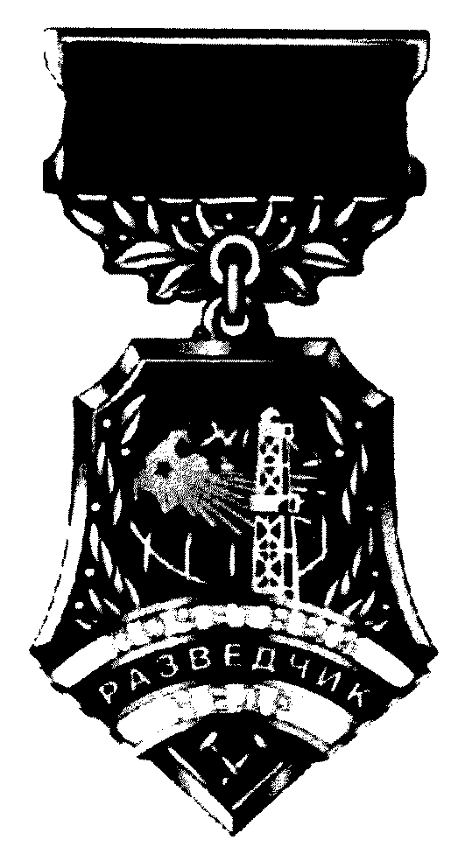

Приложение N 25
к Приказу Минприроды России
от 16.02.2011 N 36

ЭСКИЗ НАГРУДНОГО ЗНАКА "ПЕРВООТКРЫВАТЕЛЬ МЕСТОРОЖДЕНИЯ"

Приложение N 26
к Приказу Минприроды России
от 16.02.2011 N 36

ЭСКИЗ НАГРУДНОГО ЗНАКА "ПОЧЕТНЫЙ РАБОТНИК ОХРАНЫ ПРИРОДЫ"

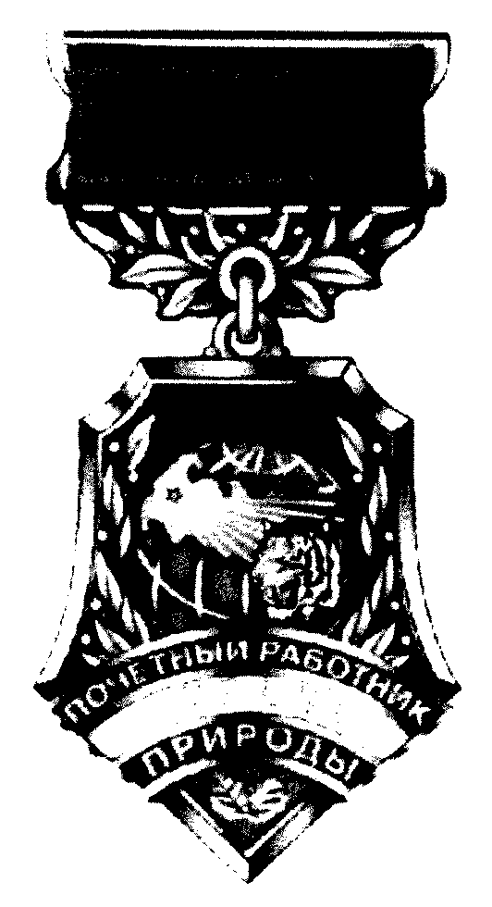

Приложение N 27
к Приказу Минприроды России
от 16.02.2011 N 36

ЭСКИЗ НАГРУДНОГО ЗНАКА "ПОЧЕТНЫЙ РАБОТНИК ЛЕСА"

Приложение N 28
к Приказу Минприроды России
от 16.02.2011 N 36

ЭСКИЗ
НАГРУДНОГО ЗНАКА "ПОЧЕТНЫЙ РАБОТНИК ВОДНОГО ХОЗЯЙСТВА"

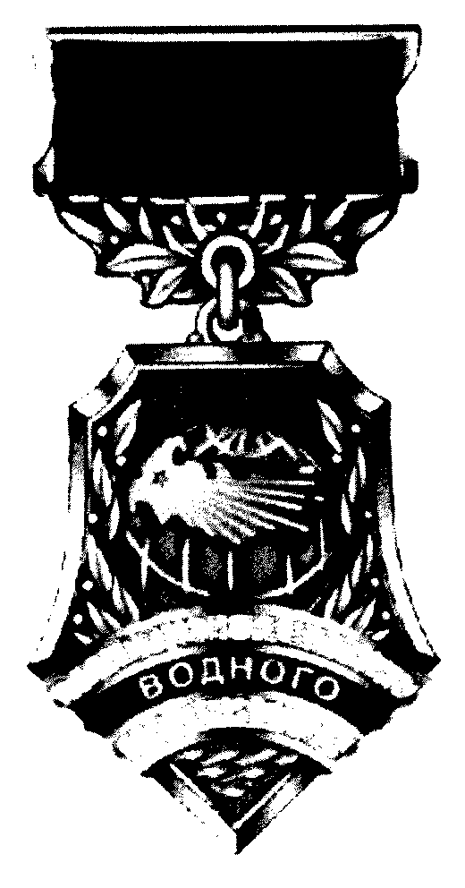

Приложение N 29
к Приказу Минприроды России
от 16.02.2011 N 36

ЭСКИЗ НАГРУДНОГО ЗНАКА "ВЕТЕРАН ВОДНОГО ХОЗЯЙСТВА"

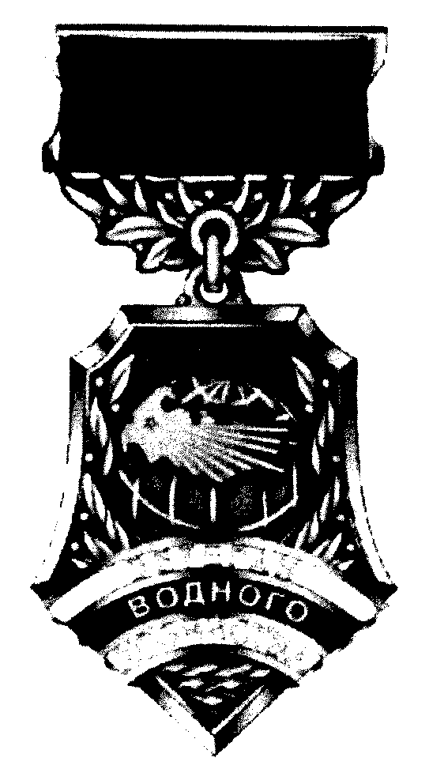

Приложение N 30
к Приказу Минприроды России
от 16.02.2011 N 36

ЭСКИЗ НАГРУДНОГО ЗНАКА "ОТЛИЧНИК РАЗВЕДКИ НЕДР"

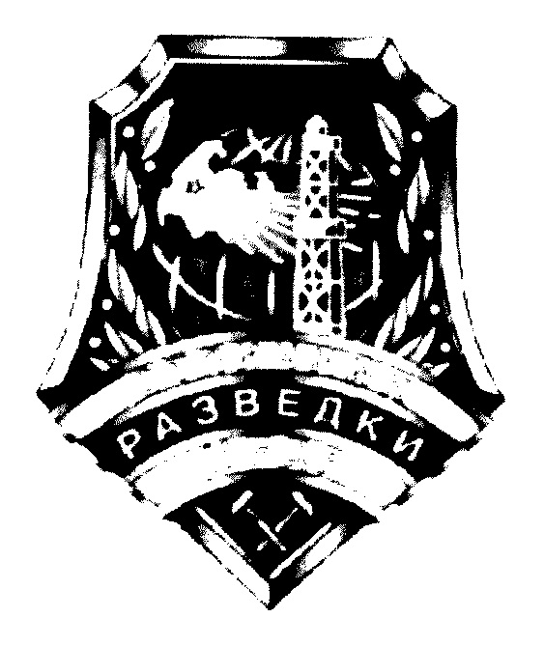

Приложение N 31
к Приказу Минприроды России
от 16.02.2011 N 36

ЭСКИЗ НАГРУДНОГО ЗНАКА "ОТЛИЧНИК ОХРАНЫ ПРИРОДЫ"

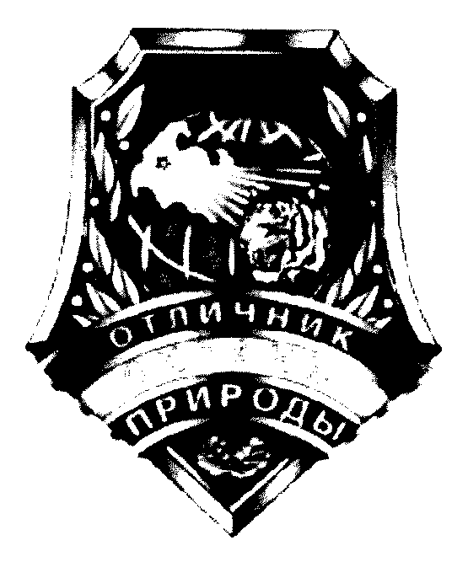

Приложение N 32
к Приказу Минприроды России
от 16.02.2011 N 36

ЭСКИЗ НАГРУДНОГО ЗНАКА "ОТЛИЧНИК ВОДНОГО ХОЗЯЙСТВА"

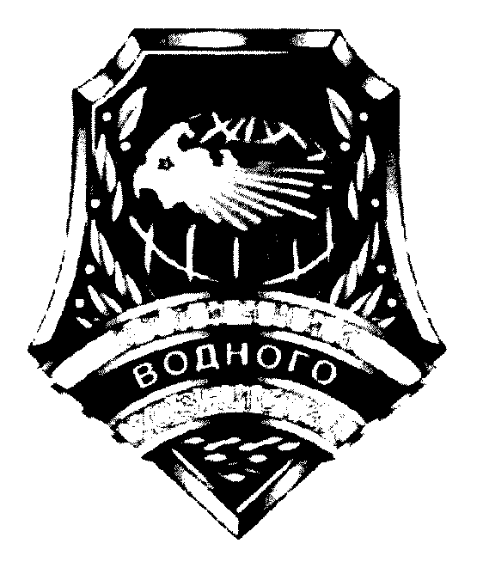

Приложение N 33
к Приказу Минприроды России
от 16.02.2011 N 36

ЭСКИЗ НАГРУДНОГО ЗНАКА "ЗА ЗАСЛУГИ В ЗАПОВЕДНОМ ДЕЛЕ"

Приложение N 34
к Приказу Минприроды России
от 16.02.2011 N 36

ЭСКИЗ ПОЧЕТНОГО ЗНАКА "ЗА ОТЛИЧИЕ В СЛУЖБЕ"

Приложение N 35
к Приказу Минприроды России
от 16.02.2011 N 36

┌─────────────────────────────────────────────────────────────────────────┐
│ │
│ Рисунок (не приводится) │
│ │
│ МИНИСТЕРСТВО ПРИРОДНЫХ РЕСУРСОВ И ЭКОЛОГИИ │
│ РОССИЙСКОЙ ФЕДЕРАЦИИ │
│ │
│ │
│ НАГРАЖДАЕТ │
│ Почетной грамотой │
│ │
│ │
│ │
│ │
│ │
└─────────────────────────────────────────────────────────────────────────┘

Приложение N 36
к Приказу Минприроды России
от 16.02.2011 N 36

____________________________________
республика
____________________________________
край, область
____________________________________
вид ведомственного знака отличия
____________________________________

НАГРАДНОЙ ЛИСТ

1. Фамилия, имя, отчество _________________________________________________
___________________________________________________________________________
2. Должность, место работы, службы (указать точное наименование партии,
экспедиции, отдела, другого подразделения предприятия, учреждения,
территориального органа, организации, министерства, ведомства)
___________________________________________________________________________
___________________________________________________________________________
3. Пол __________ 4. Дата и место рождения ________________________________
___________________________________________________________________________
5. Образование ____________________________________________________________
___________________________________________________________________________
6. Ученая степень, ученое звание, специальное звание ______________________
___________________________________________________________________________
7. Какими государственными и ведомственными наградами СССР и Российской
Федерации награжден(а) и дата награждения:
___________________________________________________________________________
___________________________________________________________________________
___________________________________________________________________________
___________________________________________________________________________
8. Домашний адрес: ________________________________________________________
___________________________________________________________________________
9. Общий стаж работы ______________ Стаж работы в отрасли _________________
Стаж работы в данном коллективе ________________________________________
10. Характеристика, с указанием конкретных особых заслуг награждаемого:

Кандидатура _______________________________________ рекомендована собранием
или советом трудового коллектива __________________________________________
(наименование предприятия, объединения,
___________________________________________________________________________
учреждения, организации, территориального органа, дата обсуждения,
N протокола)
Представляется к ______________________________________________________
(вид награды)

Руководитель предприятия, Председатель собрания, совета
объединения, учреждения, трудового коллектива
организации
____________________________________ МП __________________________________
(подпись) (подпись)
____________________________________ __________________________________
(Ф.И.О.) (Ф.И.О.)

Приложение N 37
к Приказу Минприроды России
от 16.02.2011 N 36

УДОСТОВЕРЕНИЕ К НАГРУДНОМУ ЗНАКУ ОТЛИЧИЯ МИНПРИРОДЫ РОССИИ

┌────────────────────────────────────┬────────────────────────────────────┐
│ │ УДОСТОВЕРЕНИЕ N │
│ НАГРУДНЫЙ ЗНАК │ │
│ │ Приказом Министерства природных │
│____________________________________│ ресурсов и экологии Российской │
│ (наименование знака) │ Федерации │
│ │ от ______________ N ______ │
│ │ │
│ Изображение нагрудного знака │____________________________________│
│ │ (фамилия) │
│ │____________________________________│
│ │ (имя, отчество) │
│ │ │
│ │ награжден(а) нагрудным знаком │
│ │ │
│ │____________________________________│
│ │ (наименование знака) │
│ │ │
│ │Министр │
└────────────────────────────────────┴────────────────────────────────────┘

Приложение N 38
к приказу Минприроды России
от 16.02.2011 N 36

ПОЛОЖЕНИЕ
О НАГРУДНОМ ЗНАКЕ "ПОЧЕТНЫЙ РАБОТНИК ОХОТНИЧЬЕГО ХОЗЯЙСТВА"

Список изменяющих документов
(введено Приказом Минприроды России от 01.03.2012 N 51)

1. Нагрудным знаком "Почетный работник охотничьего хозяйства" (далее - Знак) награждаются гражданские служащие Министерства природных ресурсов и экологии Российской Федерации, подведомственных Министерству федеральных органов исполнительной власти, работники подведомственных Минприроды России организаций, иные лица, осуществляющие деятельность и служебные обязанности в области охоты, сохранения и использования охотничьих ресурсов, развития охотничьего хозяйства, нормативно-правового регулирования, контроля и надзора, научной деятельности, подготовки специалистов в указанной области, за многолетний плодотворный труд и особые заслуги, проработавшие в указанных сферах не менее 15 лет.
2. Награждение Знаком производится в соответствии с приказом Минприроды России, подписанным Министром природных ресурсов и экологии Российской Федерации или его заместителем, по ходатайству руководителей органов исполнительной власти субъектов Российской Федерации, директоров департаментов Министерства, руководителей подведомственных Министерству федеральных органов исполнительной власти, их территориальных органов и подведомственных им организаций.
3. Ходатайство и представление к награждению Знаком направляется на имя Министра природных ресурсов и экологии Российской Федерации по форме согласно приложению N 36 к настоящему приказу.
4. Вручение Знака и удостоверения к нему производится в торжественной обстановке Министром природных ресурсов и экологии Российской Федерации или по его поручению другими должностными лицами.
5. Знак носится на правой стороне груди и располагается ниже государственных наград Российской Федерации.
6. В трудовую книжку награжденного Знаком вносится соответствующая запись с указанием даты и номера приказа Министерства.
7. В случае утраты Знак повторно не выдается. В случае утраты удостоверения к Знаку Министерством выдается выписка из приказа о награждении, заверенная печатью.
8. Должностные лица Министерства, а также органов, вносивших ходатайство о награждении, несут ответственность в соответствии с законодательством Российской Федерации за достоверность сведений, подтверждающих право гражданина на награждение Знаком.
9. Если выясняется недостоверность или необоснованность представления к награждению Знаком, то приказ о награждении отменяется. Знак и удостоверение к нему подлежат возврату в Министерство.
10. Повторное награждение Знаком не производится.

Приложение N 39
к приказу Минприроды России
от 16.02.2011 N 36

ПОЛОЖЕНИЕ
О НАГРУДНОМ ЗНАКЕ "ОТЛИЧНИК ОХОТНИЧЬЕГО ХОЗЯЙСТВА"

Список изменяющих документов
(введено Приказом Минприроды России от 01.03.2012 N 51)

1. Нагрудным знаком "Отличник охотничьего хозяйства" (далее - Знак) награждаются гражданские служащие Министерства природных ресурсов и экологии Российской Федерации, подведомственных Министерству федеральных органов исполнительной власти, работники подведомственных Минприроды России организаций, иные лица, осуществляющие деятельность и служебные обязанности в области охоты, сохранения и использования охотничьих ресурсов, развития охотничьего хозяйства, нормативно-правового регулирования, контроля и надзора, научной деятельности, подготовки специалистов в указанной области, за многолетний плодотворный труд и особые заслуги, проработавшие в указанных сферах не менее 10 лет.
2. Награждение Знаком производится в соответствии с приказом Минприроды России, подписанным Министром природных ресурсов и экологии Российской Федерации или его заместителем, по ходатайству руководителей органов исполнительной власти субъектов Российской Федерации, директоров департаментов Министерства, руководителей подведомственных Министерству федеральных органов исполнительной власти, их территориальных органов и подведомственных им организаций.
3. Ходатайство о награждении Знаком направляется на имя Министра природных ресурсов и экологии Российской Федерации. К ходатайству прикладывается представление к награждению по форме согласно приложению N 36 к настоящему приказу.
4. Вручение Знака и удостоверения к нему производится в торжественной обстановке Министром природных ресурсов и экологии Российской Федерации или по его поручению другими должностными лицами.
5. Знак носится на правой стороне груди и располагается ниже государственных наград Российской Федерации.
6. В трудовую книжку награжденного Знаком вносится соответствующая запись с указанием даты и номера приказа Министерства.
7. В случае утраты Знак повторно не выдается. В случае утраты удостоверения к Знаку Министерством выдается выписка из приказа, заверенная печатью.
8. Должностные лица Министерства, а также органов, вносивших ходатайство о награждении, несут ответственность в соответствии с законодательством Российской Федерации за достоверность сведений, подтверждающих право гражданина на награждение Знаком.
9. Если выясняется недостоверность или необоснованность представления к награждению Знаком, то приказ о награждении отменяется. Знак и удостоверение к нему подлежат возврату в Министерство.
10. Повторное награждение Знаком не производится.

Приложение N 40
к приказу Минприроды России
от 16.02.2011 N 36

ОПИСАНИЕ
НАГРУДНОГО ЗНАКА "ПОЧЕТНЫЙ РАБОТНИК ОХОТНИЧЬЕГО ХОЗЯЙСТВА"

Список изменяющих документов
(введено Приказом Минприроды России от 01.03.2012 N 51)

Нагрудный знак "Почетный работник охотничьего хозяйства" (далее - Знак) представляет собой медальон в виде круга диаметром 32 мм, выполненный из металла желтого цвета. Медальон подвешен на колодку из ткани зеленого цвета, обрамленную металлом желтого цвета. В нижнем левом углу колодки - металлическая ветвь дерева желтого цвета. Размер колодки 30 x 20 мм.
На лицевой стороне Знака в верхней части расположено изображение: голова лося, под ней два скрещенных ружья.
В нижней части медальона надпись в три строки: ПОЧЕТНЫЙ РАБОТНИК ОХОТНИЧЬЕГО ХОЗЯЙСТВА.
По окружности медальона - две ветви дерева из металла желтого цвета.
На оборотной стороне колодки находится булавка для прикрепления Знака к одежде.

Приложение N 41
к приказу Минприроды России
от 16.02.2011 N 36

ОПИСАНИЕ НАГРУДНОГО ЗНАКА "ОТЛИЧНИК ОХОТНИЧЬЕГО ХОЗЯЙСТВА"

Список изменяющих документов
(введено Приказом Минприроды России от 01.03.2012 N 51)

Нагрудный знак "Отличник охотничьего хозяйства" (далее - Знак) представляет собой медальон в виде круга диаметром 32 мм, выполненного из металла желтого цвета.
На лицевой стороне Знака в верхней части расположено изображение: голова лося, под ней два скрещенных ружья.
В нижней части медальона надпись в три строки: ОТЛИЧНИК ОХОТНИЧЬЕГО ХОЗЯЙСТВА.
По окружности медальона - две ветви дерева из металла желтого цвета.
На оборотной стороне Знака находится штифт для прикрепления его к одежде.

Приложение N 42
к приказу Минприроды России
от 16.02.2011 N 36

ЭСКИЗ
НАГРУДНОГО ЗНАКА "ПОЧЕТНЫЙ РАБОТНИК ОХОТНИЧЬЕГО ХОЗЯЙСТВА"

Список изменяющих документов
(введен Приказом Минприроды России от 01.03.2012 N 51)

Приложение N 43
к приказу Минприроды России
от 16.02.2011 N 36

ЭСКИЗ НАГРУДНОГО ЗНАКА "ОТЛИЧНИК ОХОТНИЧЬЕГО ХОЗЯЙСТВА"

Список изменяющих документов
(введен Приказом Минприроды России от 01.03.2012 N 51)

